**TÀI LIỆU ĐẶC TẢ CHỨC NĂNG**

1, Đăng nhập

- Màn hình đăng nhập :

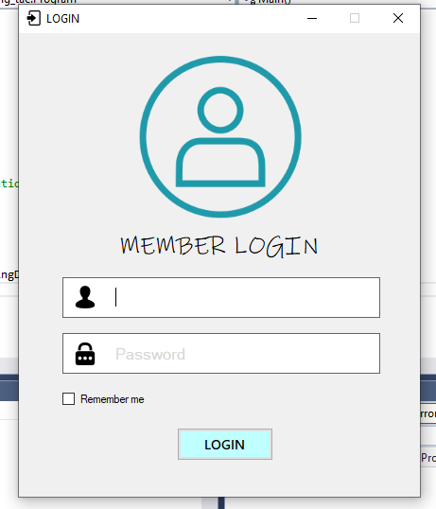

- Người dùng nhấn vào các ô user name và password để nhập thông tin cần thiết

- Những giáo viên mới vào trường chưa có tài khoản sẽ lên ban quản lý để họ cấp có tài khoản và mật khẩu

- Nếu tài khoản người dùng đã có trong hệ thống thì sẽ đăg nhập vào màn hình người dùng ở mục tiếp theo

2, Giao diện màn hình chính

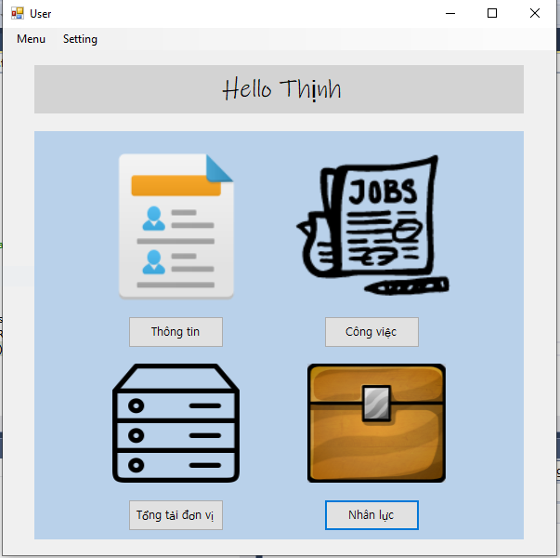

- Giao diện người dùng chính bao gồm 4 mục :

+, Thông tin.

+, Công việc.

+, Tổng tải của 1 đơn vị (bộ môn)

+, Nhân lực trong 1 khoa

- Tùy vào nhu cầu người dùng sẽ nhấn vào các button bên dưới để thực hiện các yêu cầu của mình

3, Thông tin

- Khi nhấn vào button “Thông tin” sẽ hiện sẽ ragiao diện như sau :

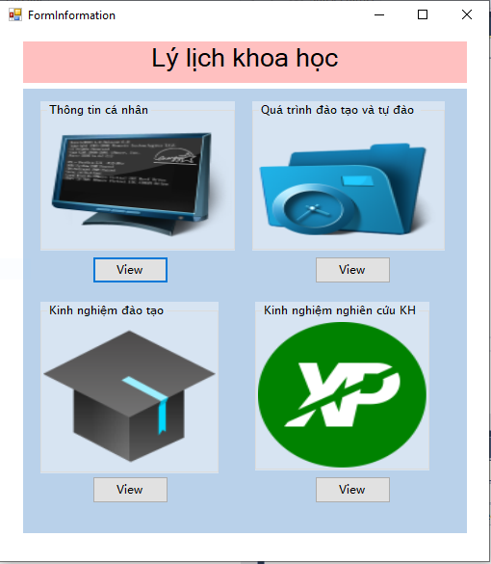

- Mục thông tin bao gồm :

+, Thông tin cá nhân.

+, Quá trình đào tạo và tự đào tạo.

+,Thành tích, kinh nghiệm đào tạo

+, Thành tích, kinh nghiệm ngiên cứu khoa học.

- Trong mục thông tin cá nhân giao diện sẽ như sau :

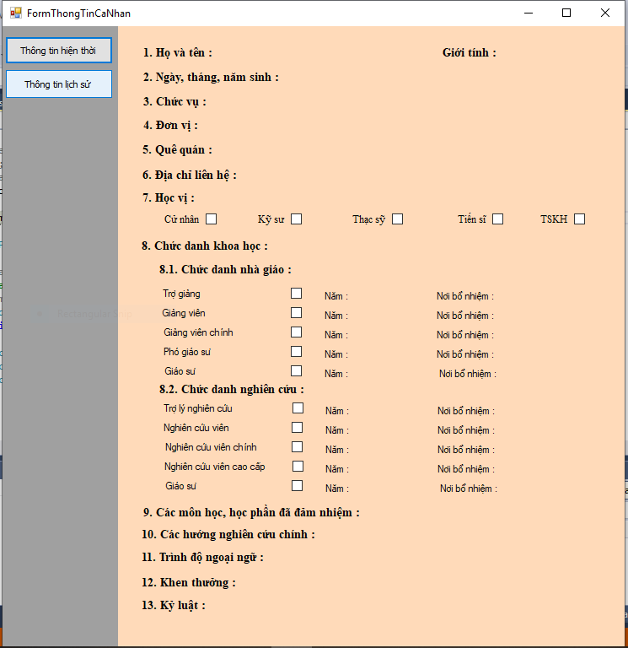

4, Công việc

- Giao diện màn hình :

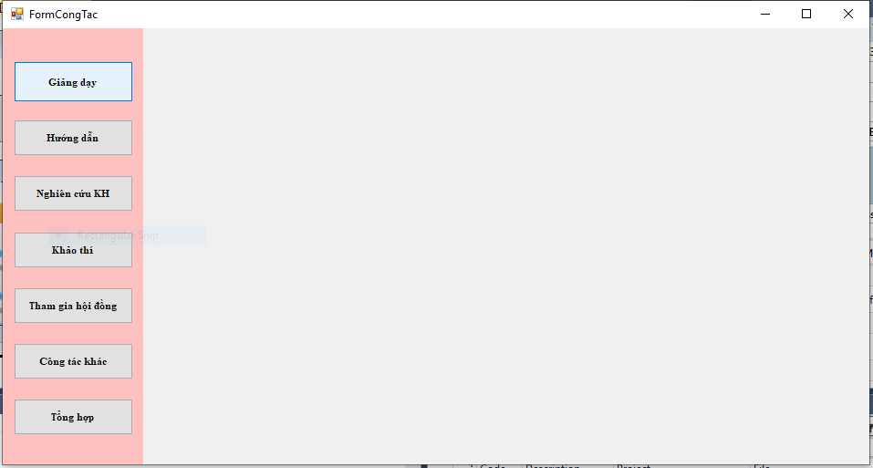

- Trong phần này bao gồm :

+, Tải giảng dạy :

• Người dùng có thể xem các mục giảng dạy đại học , cao học… bằng cách

Nhấn vào các tab khác nhau ở bên trên đầu.

• Giao diện chính :

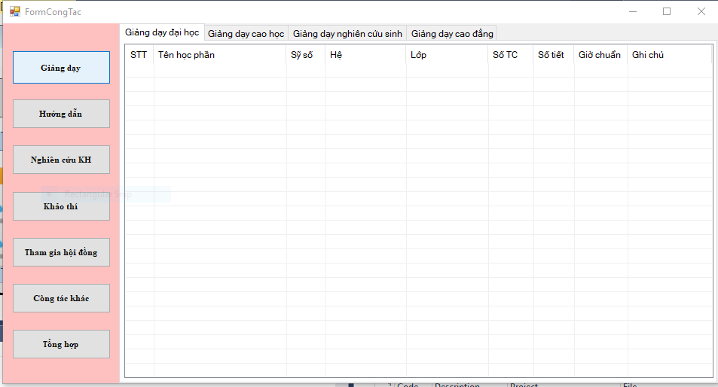

+, Tải hướng dẫn.

• Giao diện chính :

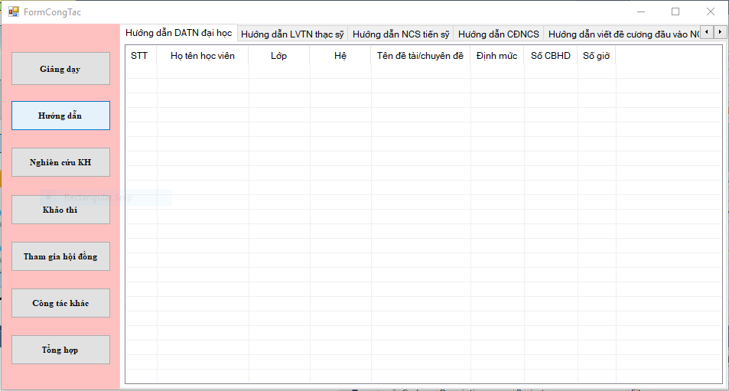

+, tải nghiên cứu KH.

• Giao diện chính :

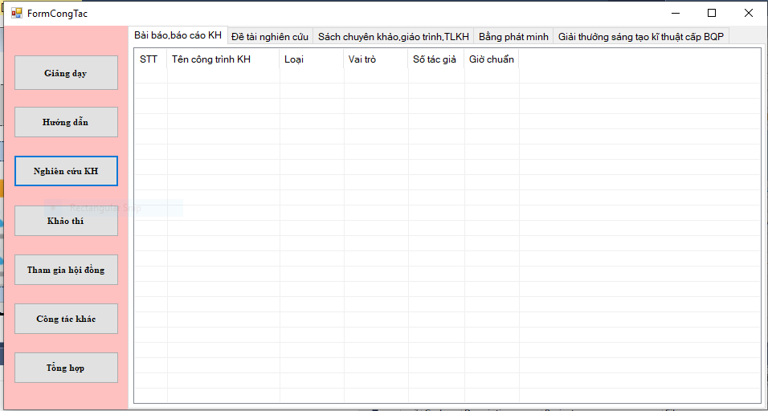

+, Tải khảo thí.

• Giao diện chính :

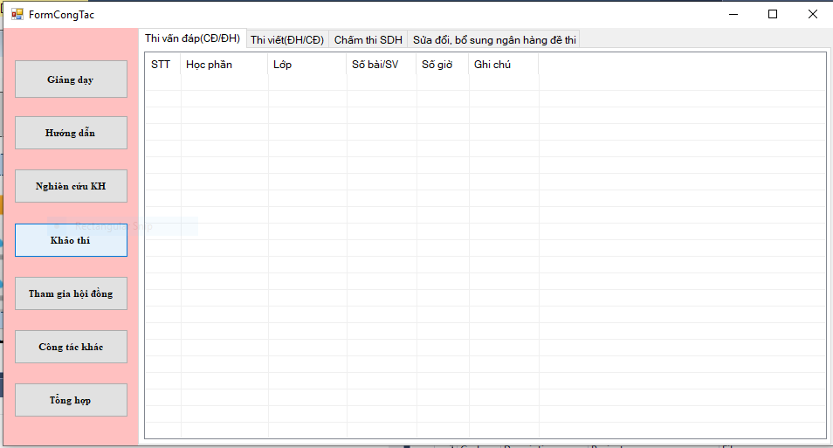

+, Tải tham gia hội đồng.

• Giao diện chính :

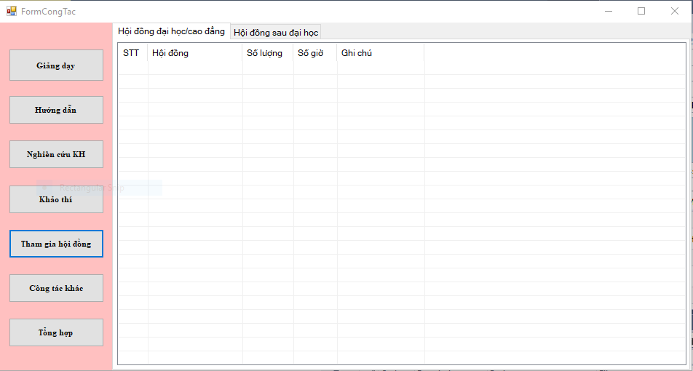

+ Tải công tác khác

• Giao diện chính :



+, tải tổng hợp

• Mục này là báo cáo tổng hợp tại trong 1 năm học của 1 giáo viên

